#### 商品管理-吴浩泽

|  |  |  |
| --- | --- | --- |
| 用例名称 | 商品管理 | |
| 场景 | 查看商品列表，改变商品余额，下架商品 | |
| 触发事件 | 当有买家联系卖家购买商品后数据提交给管理员时 | |
| 简单描述 | 买家购买商品，卖家出售商品，管理员对应查找商品，改变商品  余额 | |
| 参与者 | 买家，卖家，管理员 | |
| 利 益 相 关  者 | 买家，卖家 | |
| 事件流 | 主要事件流 | 扩展事件流 |
| 1. 管理员登录系统输入商品销售信息(包括商品编号，数量，单价，日期)。 2. 输入用户付款金额，系统计算找零金额返回给买家，把收益按比例分给卖家。 3. 管理员进行信息审核分类，修改商品库存余额。打印销售收据给用户 4. 管理员对违规商品进行暂时下架处理，审核是否合格。 | 管理员若未成功登录系统，则应该及时通知用户，并快速解决该问题，以免影响商品的买卖  在买卖结束后若卖家已无商品，则可询问是否下架，还是选择继续进货交易 |
| 前提条件 | 买家与卖家协商完毕，已经购买后 | |
| 后续条件 | 商品的库存余额被修改 | |

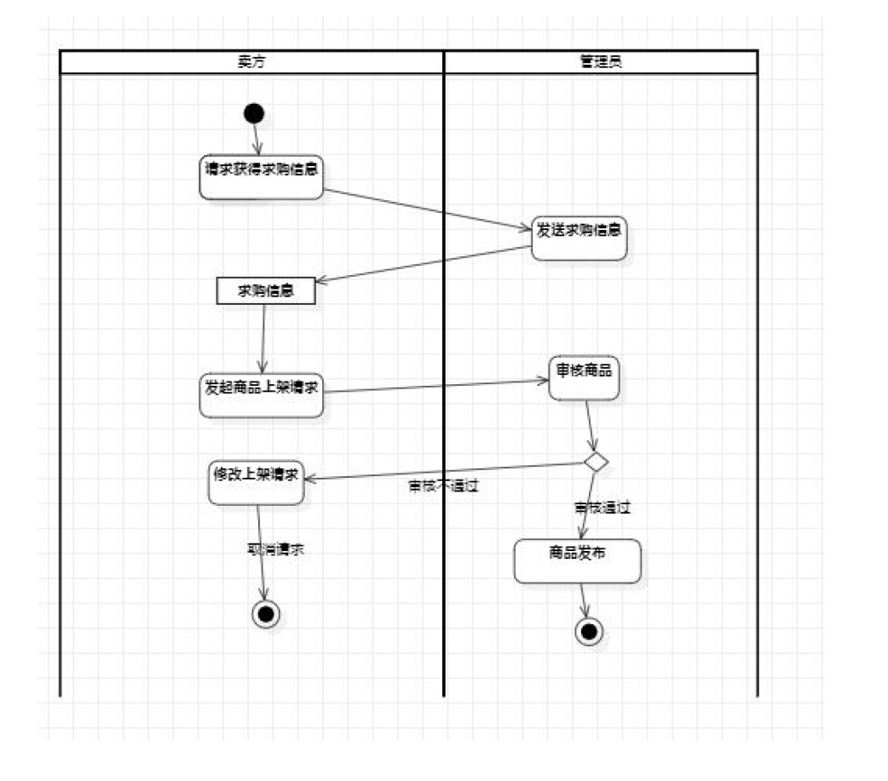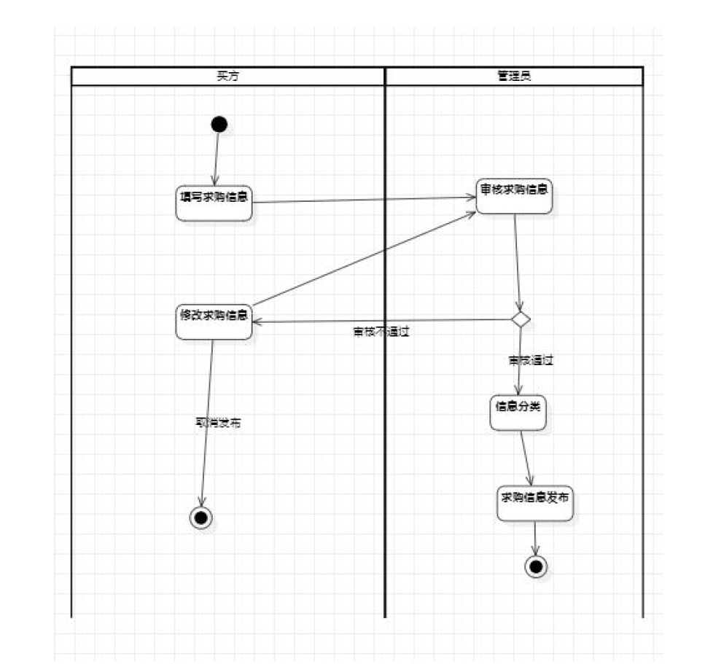

#### 订单管理-吴浩泽

|  |  |  |
| --- | --- | --- |
| 用例名称 | 订单管理 | |
| 场景 | 接收买家订单 | |
| 触发事件 | 买家挑选商品后，或者是付款后或者是加入购物车 | |
| 简单描述 | 订单管理具有所有订单，待付款，待发货，已发货，已完成，已  取消等状态，方便控制购物每个流程。 | |
| 参与者 | 买家，平台 | |
| 利益相关者 | 买家，平台 | |
| 事件流 | 主要事件流 | 扩展事件流 |
| 1. 在下单时间框：选择对应 年 月 日，在买家和订单编号输入框里输入买家账户和订单编号 点击“搜索”按钮，查询对应的订单信息。 2. 发货具有待发货，发货中和已收货等状态，方便商家实时查询货物状态。 3. 可以对待发货订单进行发货操作，发货时间可以设置收货人和发货人信息，填写一下备忘信息，选择相应的物流信息，打印发货单 | 如果因物流等原因造成买家不能及时收货，您可使用点击延迟收货按钮来延迟系统自动收货时间 |
| 前提条件 | 买家成功选择商品 | |
| 后续条件 | 平台反馈给买家订单消息，并及时更新 | |

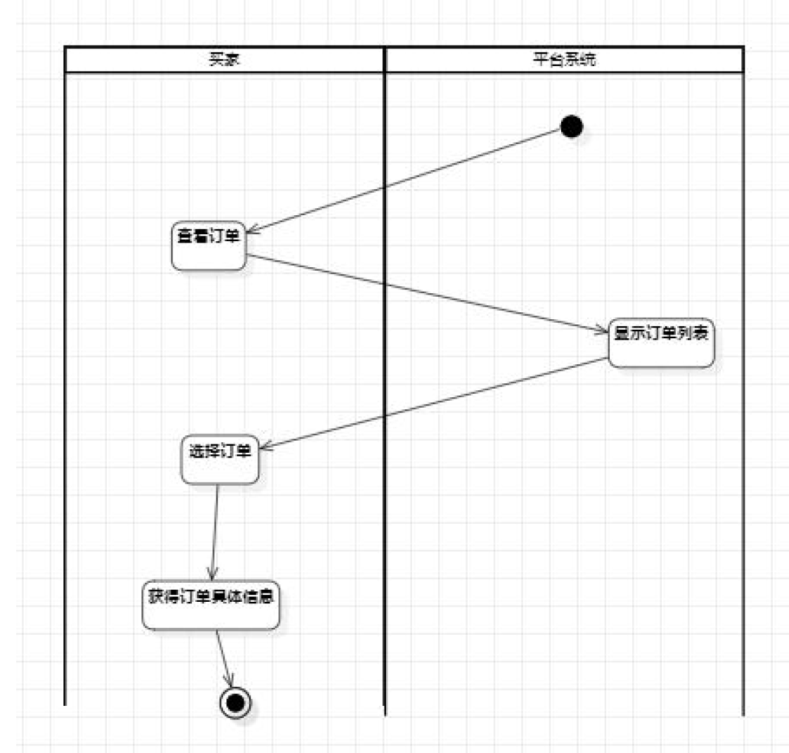

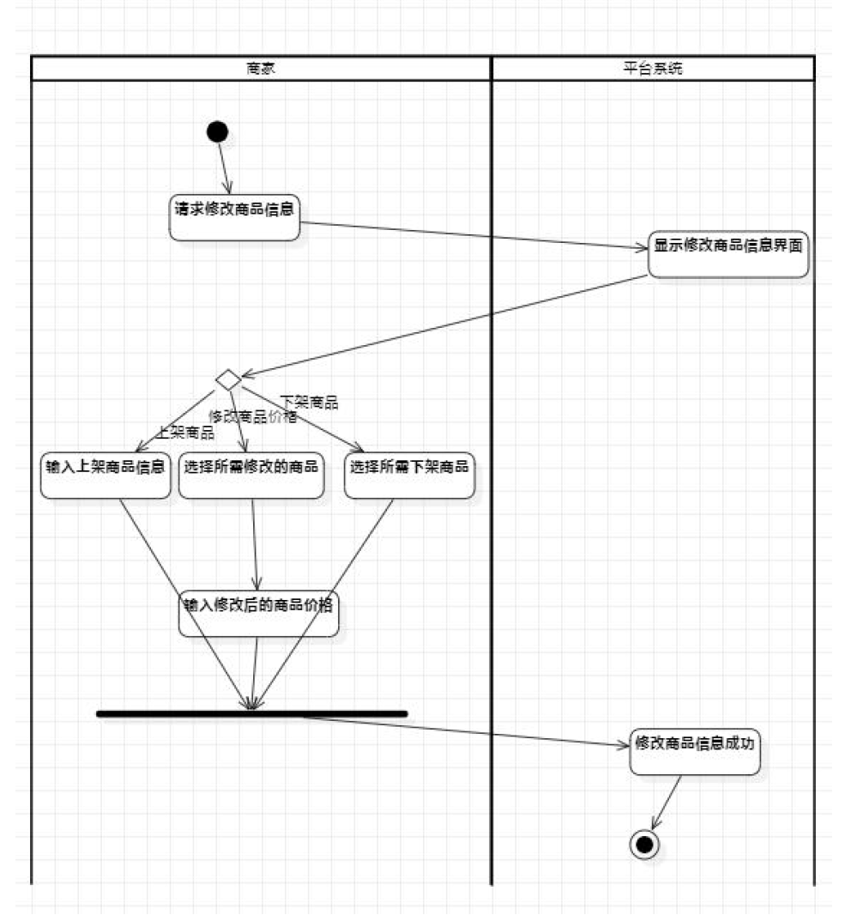

# 术语表

|  |  |
| --- | --- |
| 二手交易 | 消费者将购买于企业或代理商、零售商后使用一段时间,或者未使用过的商品,作为一种新的商品再进行交易流通的行为。非首次交易的物品 都是可以称为二手交易,比如房子、车子等其他大件物品,二手交易对买 卖双方来说,资源得到有效再分配,降低了成本,第三方可以获取交易佣  金。 |
| 打包/包物 | 两样商品捆绑出售，通常一样是很多人想买的商品，一样是很少人想  买的商品。 |
| H 价 | 高于商品市面价值出售，一般用于难以求到的或者绝版的商品 |
| 米 | 就是元的意思，几米子就是多少元的意思 |
| 刀 | 砍价；按砍价幅度由小到大又分小刀，大刀和屠龙刀 小刀：接受砍价，砍价的范围比较小  大刀（屠龙刀）：接受砍价，砍价的范围比较大  不刀：说明这东西卖贵了 |
| 面交/自提 | 当面交易/自己来提走 |
| 传家宝 | 形容标价严重高出当前市价的前代商品 |
| 暂挂 | 暂时不卖但是挂在平台上，可能隔一段时间会卖，但也可能只是想要 炫耀。排和暂挂相对，可以在暂挂的页面下留言“排”，大意就是排  队，等卖家想卖的时候会按照留言顺序通知，以方便交易 |
| 下架 | 针对在平台异常的商品，如信息滞后的商品，涉及违反交易规定的商  品或是缺货的商品，管理员可将其撤销不卖，从而维护平台中商品信息的准确。同时卖家也可以因为个人的原因针对自己的商品停止售卖。 |
| 列表有爱/列表  科幻 | 一般用于买家想要卖家的商品，但是囊中羞涩或者觉得卖家的商品不  值得出钱购买，想要用自己列表的东西和卖家互换的意思 |
| 可补差价 | 如果两方互相交换商品，但是交换的商品价值有差异，可以补上差价 |

## 订单管理-吴浩泽

|  |  |  |
| --- | --- | --- |
| 用例名称 | 订单管理 | |
| 场景 | 接收买家订单 | |
| 触发事件 | 买家挑选商品后，或者是付款后或者是加入购物车 | |
| 简单描述 | 订单管理具有所有订单，待付款，待发货，已发货，已完成，已  取消等状态，方便控制购物每个流程。 | |
| 参与者 | 买家，平台 | |
| 利益相关者 | 买家，平台 | |
| 事件流 | 主要事件流 | 扩展事件流 |
| 1. 在下单时间框：选择对应 年 月 日，在买家和订单编号输入框里输入买家账户和订单编号 点击“搜索”按钮，查询对应的订单信息。 2. 发货具有待发货，发货中和已收货等状态，方便商家实时查询货物状态。 3. 可以对待发货订单进行发货操作，发货时间可以设置收货人和发货人信息，填写一下备忘信息，选择相应的物流信息，打印发货单 | 如果因物流等原因造成买家不能及时收货，您可使用点击延迟收货按钮来延迟系统自动收货时间 |
| 前提条件 | 买家成功选择商品 | |
| 后续条件 | 平台反馈给买家订单消息，并及时更新 | |

**类图**

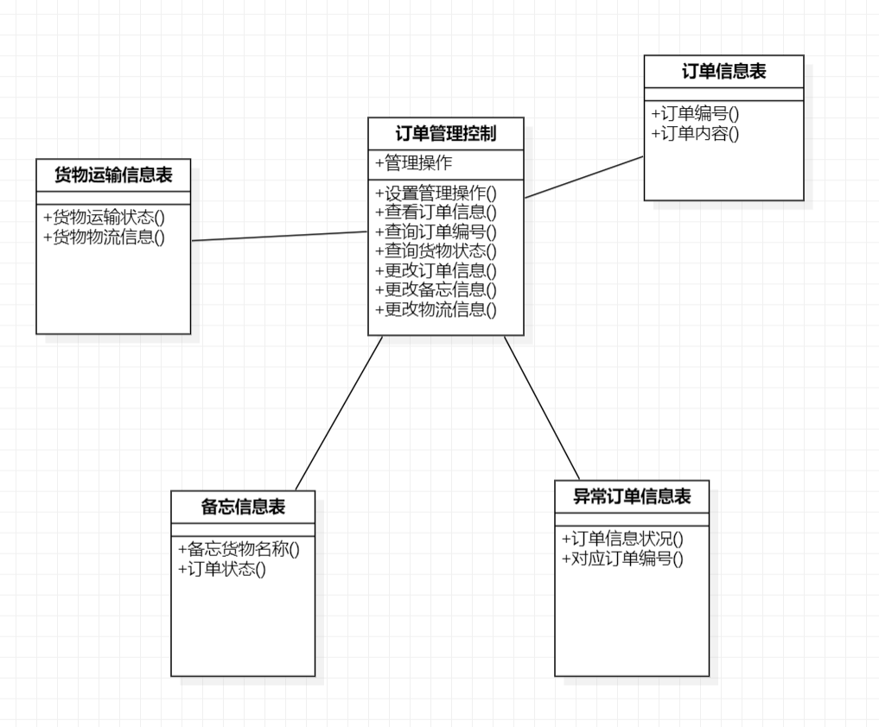

**时序图**

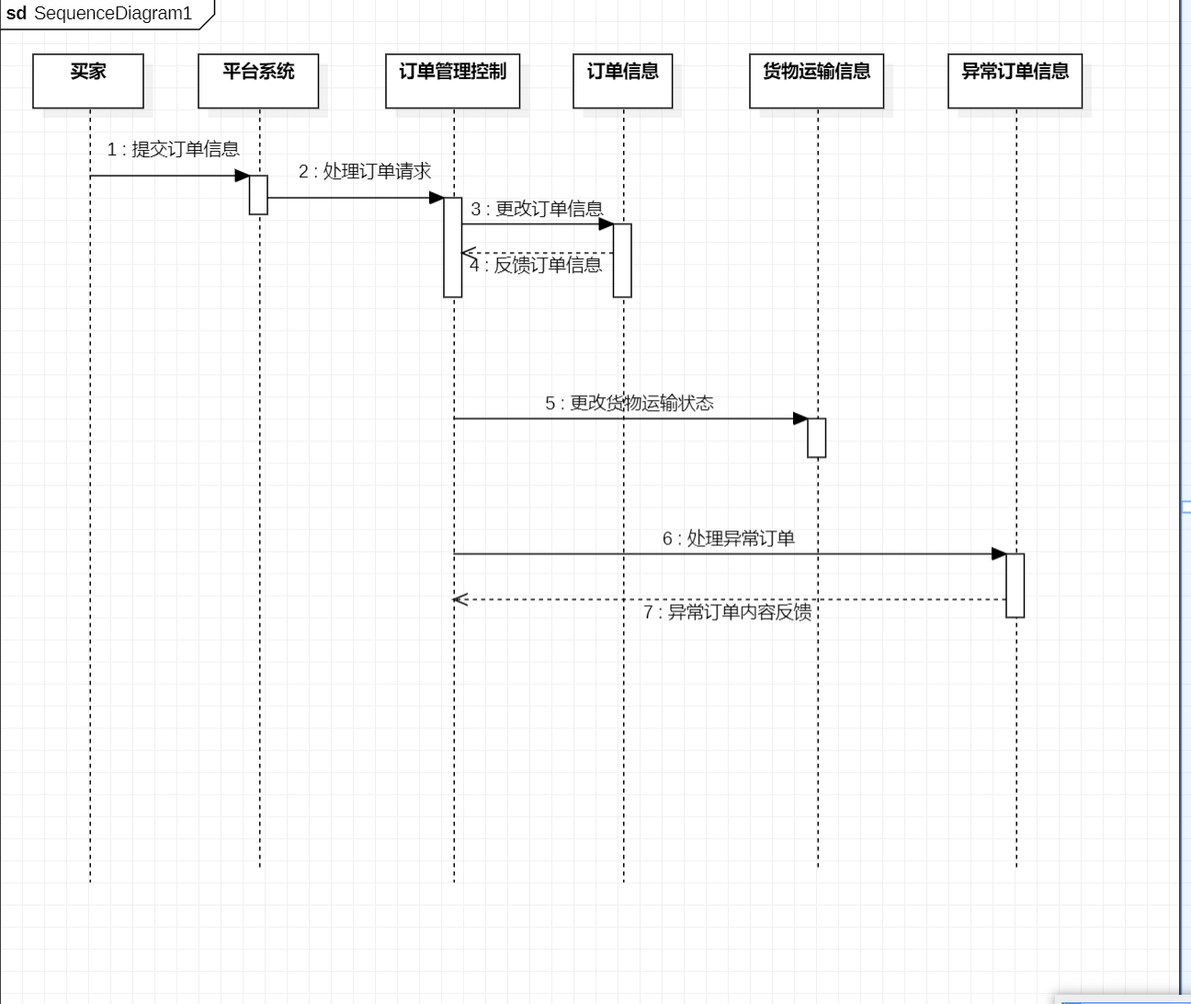

## 订单介入-吴浩泽

|  |  |  |
| --- | --- | --- |
| 用例名称 | 订单介入（平台介入） | |
| 场景 | 平台处理买卖家关于订单协调不一致等行为 | |
| 触发事件 | 买家觉得自己的权益受到侵害时 | |
| 简单描述 | 此用例发生在买家已经申请了退款/交易成功后买家申请了售后，双方未协商一致，可在卖家拒绝退款协议或拒绝售后之后，点击【平台介入】处理（虚拟商品需要同时满足申请退款3天后的条件） | |
| 参与者 | 卖家，买家，平台 | |
| 利益相关者 | 卖家，买家 | |
| 事件流 | 主要事件流 | 扩展事件流 |
| 1. 买家对卖家不能退款或者无法售后不满意，选择【平台介入】处理。 2. 买家按照以上操作申请了【平台介入】后，平台会给予买家和卖家3天的举证期。 3. 举证完成后由平台进行凭证审核。（需要买家举证，在完成举证后会给予卖家24小时进行处理，仍无法解决的将由平台进行凭证审核）。 4. 从凭证审核开始，平台一般会在4-6个工作日（不包含周末、节假日）给出处理意见，及时关注页面的变化，如有新情况反馈可在页面进行留言。 | 如果买家修改协议后，等待卖家处理，买家必须要等待卖家再次拒绝后才可以要求平台介入。  交易结束后的维权，平台各类投诉维权客服介入处理时间如下：  1.未收到货、售后保障服务：买家点击要求介入后，给予3天举证期，举证期结束后平台介入，4个工作日给出处理意见。  2.违背承诺、违背发货时间承诺（延迟发货）、恶意骚扰，4个工作日给出处理意见。  3.交易退款进行中的维权，一般情况下是在买家点击要求介入后，给予3天举证期，举证期结束后平台介入，4个工作日给出处理意见。 |
| 前提条件 | 买家点击【平台介入】 | |
| 后续条件 | 平台给出最后的解决方案 | |

**类图：**

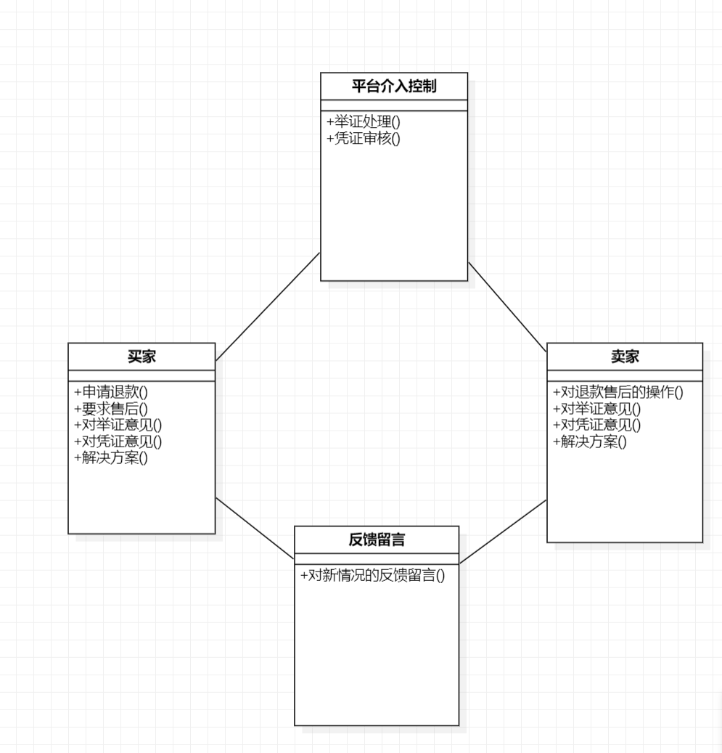

**通信图**

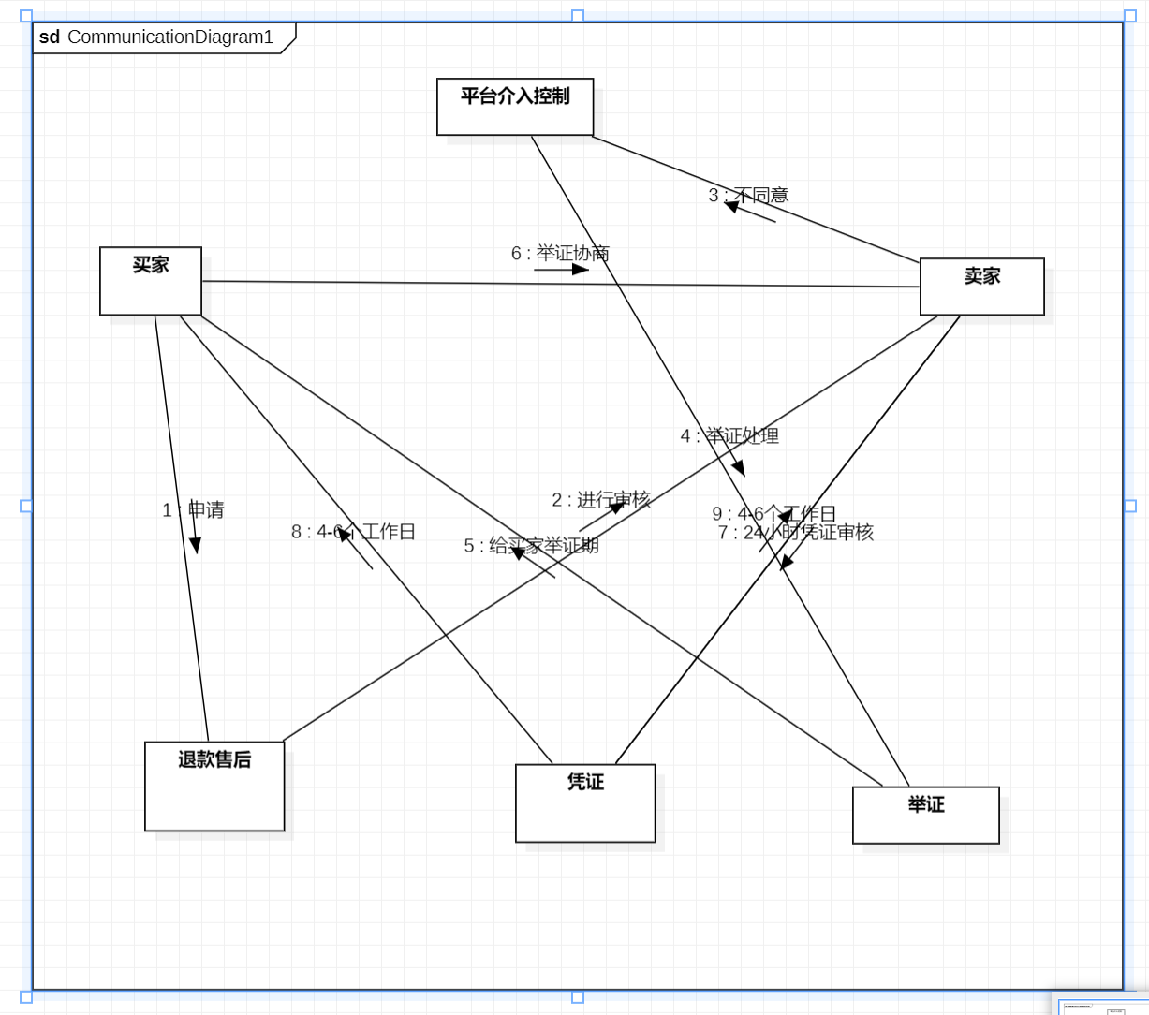

1. 平台介入子系统（Platform intervention subsystem）  
(1)本子系统的3个主要接口设计如下：  
举证处理：Proof handling  
凭证审核：Voucher approval  
2. 订单检索子系统（Order retrieval subsystem）  
 (1)本子系统的3个主要接口设计如下：  
获取订单：Get order ()  
更改订单：Update order()  
删除订单：Delete order()

